# МИНИСТЕРСТВО ОБРАЗОВАНИЯ И НАУКИ РОССИЙСКОЙ ФЕДЕРАЦИИ

Санкт-Петербургский национальный исследовательский университет информационных технологий, механики и оптики.

# Лабораторная работа №4

# Анализ структуры оптического потока

# по дисциплине

Компьютерное зрение

# Выполнил студент группы М3403:

Давлетов Артем Эдуардович

Преподаватель:

Титаренко Михаил Алексеевич

2020

Цель работы: ознакомиться с методами восстановления оптического

потока и исследовать их применимость к естественным изображениям в

случае движения объектов сцены или камеры.

В данной программе после загрузки пары изображений производится

выделение на них ключевых точек с помощью процедуры

cv2.goodFeaturesToTrack(). Далее для каждой точки первого изображения

находится ближайшая точка второго изображения. Если эти две точки

располагается достаточно близко, то они считаются отождествленными. При этом предполагается, что в видеоряде отсутствуют быстрые

перемещения.

Проверим работу алгоритма при разных условиях движения:

1. Вращение объекта при неподвижной камере:

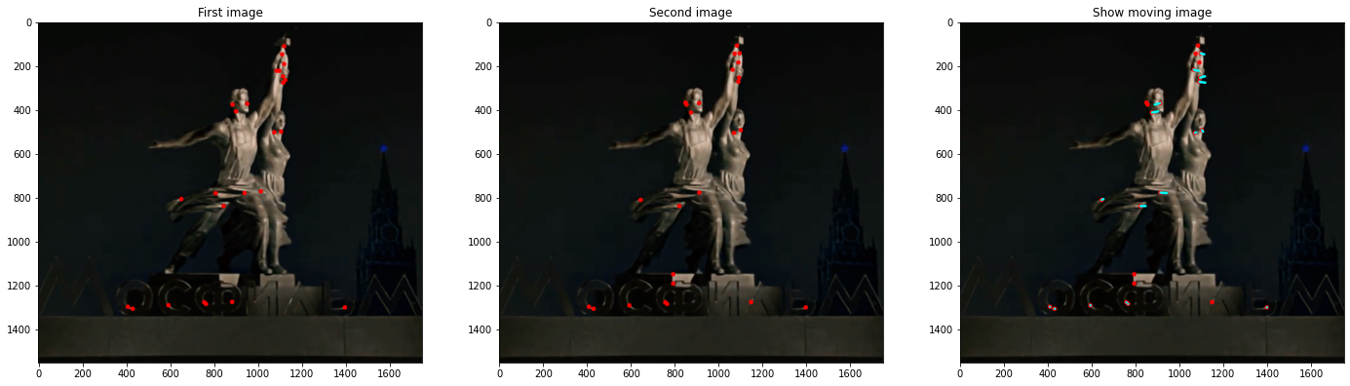

Результат: всего точек 25, найдено - 17, точность - 68.0%.

1. Движение камеры строго вправо в студийных условиях:

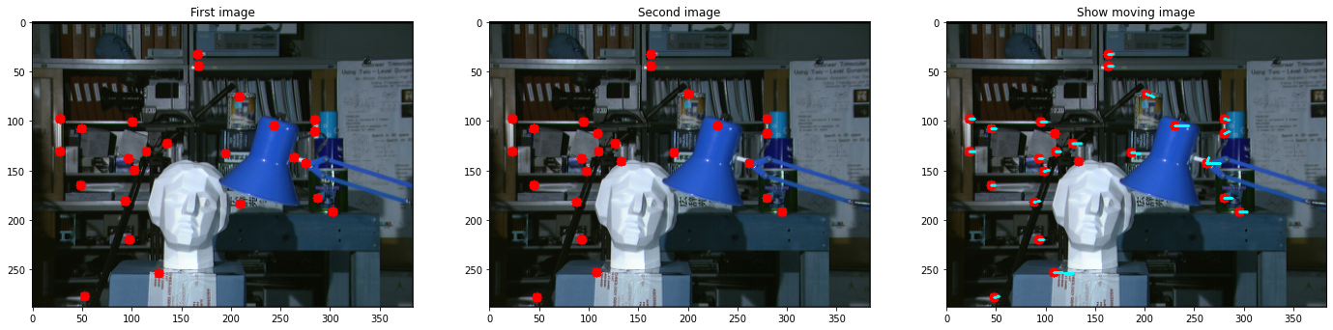

Результат: всего точек 25, найдено - 24, точность - 96.0%.

1. Движение камеры по спирали вниз:

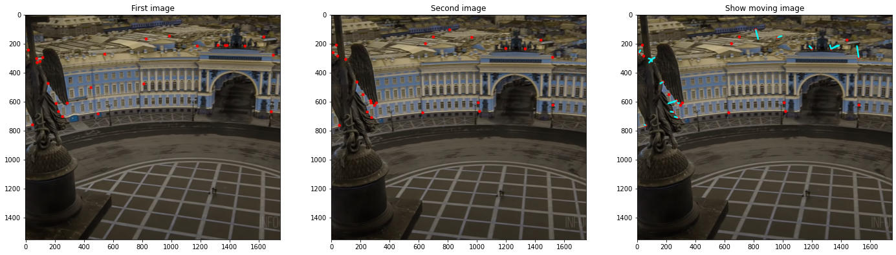

Результат: всего точек 25, найдено - 18, точность - 72.0%.

1. Движение камеры строго вверх не в студийных условиях(съемка производится с квадракоптера):

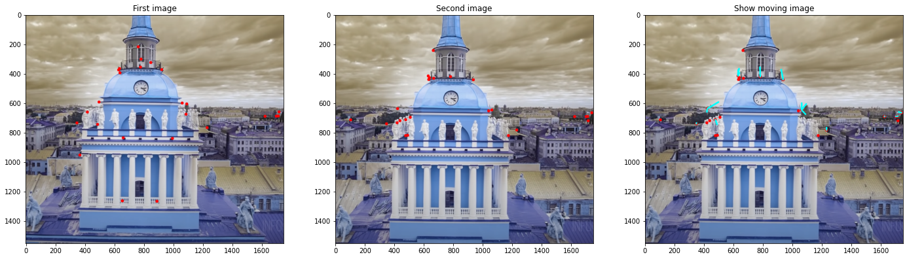

Результат: всего точек 25, найдено - 17, точность - 68.0%.

1. Отдаление камеры от объекта по диагонали(от объекта и наверх):

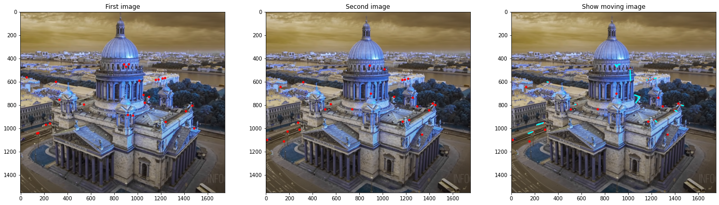

Результат: всего точек 25, найдено - 20, точность - 80.0%.

Можно сделать вывод, что алгоритму не всегда удается определить те же самые точки потока, поэтому для снятия неоднозначности необходимо производить дополнительное описание этих точек системой признаков, по которым осуществлять их отождествление.

Реализация прикреплена ниже в виде jupyter notebook: